РАБОЧАЯ ТЕТРАДЬ СТУДЕНТА

УП.11 «Разработка, администрирование и защита баз данных»
Специальность: 09.02.07 Информационные системы и программирование
Пара № 7: «Нормализация до 3НФ. Устранение транзитивных зависимостей»
Продолжительность: 90 минут
Дата: 14.10.2026
Студент: Ахмедов Эмир
Группа: ЗИП-1-24

📋 ОБЩИЕ СВЕДЕНИЯ
Параметр | Значение
Тема пары | Нормализация до 3НФ. Устранение транзитивных зависимостей
Компетенции | ПК 11.2
Цель | Научиться нормализовать базу данных до третьей нормальной формы
Задачи | 1. Понять, зачем нужна нормализация. 2. Изучить 1НФ, 2НФ, 3НФ. 3. Научиться находить и устранять транзитивные зависимости. 4. Нормализовать свою БД
СУБД | PostgreSQL 18.6
Формат | Очный
Технология | Программированное обучение + разноуровневые задания
ИКТ | МЭШ, Draw.io, VS Code

🎯 ЦЕЛЬ ПАРЫ
После этой пары вы сможете:
- Объяснить, зачем нужна нормализация;
- Приводить таблицы к 1НФ (атомарность);
- Приводить таблицы к 2НФ (устранение частичных зависимостей);
- Приводить таблицы к 3НФ (устранение транзитивных зависимостей);
- Находить и устранять транзитивные зависимости;
- Понимать разницу между нормальными формами.

📚 ТЕОРЕТИЧЕСКАЯ ЧАСТЬ (30 минут)

1. Что такое нормализация?
Нормализация — это процесс разделения больших таблиц на несколько маленьких связанных таблиц для устранения избыточности и аномалий.
Простая аналогия: Представьте шкаф с вещами. Если всё свалено в одну кучу — сложно найти нужное. Если разложено по полкам и подписано — легко. Нормализация — это «раскладывание по полкам» в базе данных.

2. Зачем нужна нормализация?
Без нормализации возникают 4 проблемы:
Проблема | Что происходит | Пример
Избыточность | Одни и те же данные хранятся много раз | «Сидорова» повторяется в 10 заказах
Аномалия вставки | Нельзя вставить данные без других | Нельзя добавить товар без заказа
Аномалия обновления | Нужно обновлять в нескольких местах | Изменили телефон — надо в 10 строках
Аномалия удаления | Удаление приводит к потере данных | Удалили заказ — потеряли клиента
Пример проблемы:
order_id | client_name | client_phone | product_name
1 | Сидорова | 123-45-67 | Кроссовки
2 | Сидорова | 123-45-67 | Сандалии
3 | Сидорова | 123-45-67 | Сапоги
Что не так?
- Телефон «123-45-67» повторяется 3 раза — избыточность.
- Если Сидорова сменит телефон, надо обновить 3 строки — аномалия обновления.
- Если удалить все заказы Сидоровой, потеряем её телефон — аномалия удаления.

3. Первая нормальная форма (1НФ)
Правило 1НФ: Все значения в каждом поле должны быть атомарными (неделимыми). В одной ячейке — одно значение.
Что такое «атомарное»? Это значит, что значение нельзя разделить на более мелкие части.
❌ Плохо (нарушение 1НФ):
id | name | phones
1 | Иванов | 123-45-67, 890-12-34
2 | Петров | 555-55-55
Что не так? В поле phones — два телефона через запятую. Это не атомарное значение.
✅ Хорошо (1НФ):
id | name | phone
1 | Иванов | 123-45-67
1 | Иванов | 890-12-34
2 | Петров | 555-55-55
Что изменилось? Каждый телефон — в отдельной строке. Теперь значение атомарное.
Ещё примеры:
❌ Плохо | ✅ Хорошо
«Математика, Физика» | Отдельная строка для каждого
«Иванов Иван Иванович» | Отдельные поля: Фамилия, Имя, Отчество
«ул. Ленина, д. 5, кв. 10» | Отдельные поля: Улица, Дом, Квартира

4. Вторая нормальная форма (2НФ)
Правило 2НФ: Таблица должна быть в 1НФ, и все неключевые атрибуты должны зависеть от всего первичного ключа, а не от его части.
Что такое «составной ключ»? Это ключ из двух и более полей. Например, в таблице заказов ключ может быть (order_id, product_id).
Что такое «частичная зависимость»? Когда атрибут зависит только от части составного ключа.
❌ Плохо (нарушение 2НФ):
order_id | product_id | product_name | quantity
1 | 10 | Часы | 2
1 | 20 | Браслет | 1
2 | 10 | Часы | 1
Что не так? Первичный ключ — (order_id, product_id). Но product_name зависит только от product_id, а не от всего ключа. Это частичная зависимость.
✅ Хорошо (2НФ):
Таблица orders:
order_id | order_date
1 | 2026-10-14
2 | 2026-10-14
Таблица order_items:
order_id | product_id | quantity
1 | 10 | 2
1 | 20 | 1
2 | 10 | 1
Таблица products:
product_id | product_name
10 | Часы
20 | Браслет
Что изменилось? product_name вынесли в отдельную таблицу products. Теперь product_name зависит от product_id, а не от составного ключа.

5. Третья нормальная форма (3НФ)
Правило 3НФ: Таблица должна быть в 2НФ, и неключевые атрибуты не должны зависеть друг от друга (нет транзитивных зависимостей).
Что такое «транзитивная зависимость»? Это когда неключевой атрибут зависит от другого неключевого атрибута.
❌ Плохо (нарушение 3НФ):
id | name | category_id | category_name
1 | Часы | 10 | Наручные
2 | Браслет | 20 | Аксессуары
3 | Будильник | 30 | Настенные
Что не так? category_name зависит от category_id, а не от id. Это транзитивная зависимость: id → category_id → category_name.
✅ Хорошо (3НФ):
Таблица products:
id | name | category_id
1 | Часы | 10
2 | Браслет | 20
3 | Будильник | 30
Таблица categories:
id | name
10 | Наручные
20 | Аксессуары
30 | Настенные
Что изменилось? category_name вынесли в отдельную таблицу categories. Теперь category_name зависит от category_id, а не от id.
Ещё пример:
id | name | manufacturer | country
1 | Часы | Восток | Россия
2 | Браслет | Casio | Япония
3 | Будильник | Восток | Россия
Что не так? country зависит от manufacturer, а не от id. Транзитивная зависимость: id → manufacturer → country.
✅ Хорошо:
Таблица products:
id | name | manufacturer_id
1 | Часы | 1
2 | Браслет | 2
3 | Будильник | 1
Таблица manufacturers:
id | name | country
1 | Восток | Россия
2 | Casio | Япония

6. Сравнение нормальных форм
Форма | Что требует | Что устраняет | Пример нарушения
1НФ | Атомарность | Многозначные поля | «123-45-67, 890-12-34»
2НФ | 1НФ + нет частичных зависимостей | Частичные зависимости | product_name зависит от части ключа
3НФ | 2НФ + нет транзитивных зависимостей | Транзитивные зависимости | category_name зависит от category_id

7. Как найти транзитивную зависимость?
Алгоритм:
№ | Шаг | Что делать
1 | Определите первичный ключ | Например, id
2 | Найдите неключевые атрибуты | Например, category_id, category_name
3 | Проверьте зависимости | category_name зависит от category_id?
4 | Если да — это транзитивная зависимость | Вынесите в отдельную таблицу
Пример:
Таблица products:
id (PK) | name | category_id | category_name
Зависимости:
- id → name (прямая)
- id → category_id (прямая)
- id → category_name (транзитивная, через category_id)
Решение: вынести category_id и category_name в отдельную таблицу categories.

8. Полный пример нормализации «Мир часов»
Исходная таблица (плохо):
order_id | order_date | client_name | client_phone | product_name | category | manufacturer | country | price | quantity
1 | 2026-04-02 | Сидорова | 123-45-67 | Кроссовки | Детская | Восток | Россия | 2190 | 1
1 | 2026-04-02 | Сидорова | 123-45-67 | Сандалии | Детская | Casio | Япония | 2790 | 1
2 | 2026-04-05 | Павлова | 555-55-55 | Сапоги | Женская | Восток | Россия | 25000 | 1
Шаг 1. Приводим к 1НФ:
Все поля атомарны (проверили).
Шаг 2. Приводим к 2НФ:
Первичный ключ — (order_id, product_name). Но client_name, client_phone, order_date зависят только от order_id. Это частичная зависимость.
Таблица orders:
order_id | order_date | client_name | client_phone
1 | 2026-04-02 | Сидорова | 123-45-67
2 | 2026-04-05 | Павлова | 555-55-55
Таблица order_items:
order_id | product_name | category | manufacturer | country | price | quantity
1 | Кроссовки | Детская | Восток | Россия | 2190 | 1
1 | Сандалии | Детская | Casio | Япония | 2790 | 1
2 | Сапоги | Женская | Восток | Россия | 25000 | 1
Шаг 3. Приводим к 3НФ:
В таблице order_items транзитивные зависимости:
- product_name → category (категория зависит от товара)
- product_name → manufacturer (производитель зависит от товара)
- manufacturer → country (страна зависит от производителя)
- client_name → client_phone (телефон зависит от клиента)
Таблица orders:
order_id | order_date | client_id
1 | 2026-04-02 | 1
2 | 2026-04-05 | 2
Таблица clients:
client_id | client_name | client_phone
1 | Сидорова | 123-45-67
2 | Павлова | 555-55-55
Таблица products:
product_id | product_name | category_id | manufacturer_id | price
1 | Кроссовки | 1 | 1 | 2190
2 | Сандалии | 1 | 2 | 2790
3 | Сапоги | 2 | 1 | 25000
Таблица categories:
category_id | category_name
1 | Детская
2 | Женская
Таблица manufacturers:
manufacturer_id | manufacturer_name | country
1 | Восток | Россия
2 | Casio | Япония
Таблица order_items:
order_id | product_id | quantity
1 | 1 | 1
1 | 2 | 1
2 | 3 | 1
Результат: 6 таблиц вместо одной. Данные не дублируются, аномалии устранены.

9. Что даёт нормализация?
Плюс | Что даёт
Нет избыточности | Данные хранятся в одном месте
Нет аномалий | Вставка, обновление, удаление работают корректно
Целостность | Данные согласованы
Гибкость | Легко добавлять новые данные
Экономия | Меньше места на диске

10. Что не стоит нормализовывать?
Случай | Почему
Слишком много таблиц | Усложняет запросы
Много JOIN | Замедляет работу
Аналитические отчёты | Нужны денормализованные данные
Вывод: нормализация — не самоцель, а инструмент. Иногда лучше оставить денормализацию.

🛠️ ПРАКТИЧЕСКАЯ ЧАСТЬ (40 минут)

ЗАДАНИЕ 1: Подготовка базы данных (5 минут)
Задание 1.1. Создайте БД normalization_db
Подсказка (псевдокод):
text
СОЗДАТЬ БАЗУ_ДАННЫХ normalization_db;
Ваш SQL:
sql
Результат: ☐ БД создана
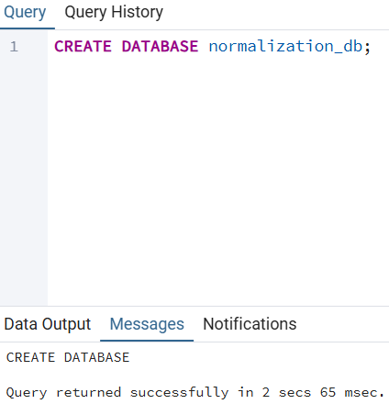
📸 Вставьте скриншот:
[Место для скриншота]
Задание 1.2. Подключитесь к БД
Подсказка (псевдокод):
text
ПОДКЛЮЧИТЬСЯ К normalization_db;
Ваш SQL:
sql
Результат: ☐ Подключение выполнено
📸 Вставьте скриншот:
[Место для скриншота]

ЗАДАНИЕ 2: 1НФ (5 минут)
Задание 2.1. Дана таблица:
id | name | phones
1 | Иванов | 123-45-67, 890-12-34
2 | Петров | 555-55-55
Что нарушено? Нарушено правило атомарности значений. В поле phones для первой записи через запятую указаны сразу два телефонных номера, что делает значение составным (неделимым).
Приведите к 1НФ:
Ваш SQL:
sql
Результат: ☐
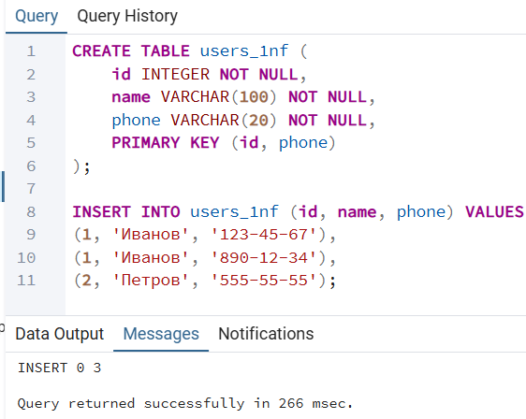
📸 Вставьте скриншот:
[Место для скриншота]

ЗАДАНИЕ 3: 2НФ (5 минут)
Задание 3.1. Дана таблица:
order_id | product_id | product_name | quantity
1 | 10 | Часы | 2
1 | 20 | Браслет | 1
2 | 10 | Часы | 1
Что нарушено? Нарушено требование отсутствия частичных зависимостей. Поле product_name зависит только от части составного первичного ключа — от поля product_id, а не от всего ключа (order_id, product_id).
Приведите к 2НФ:
Ваш SQL:
sql
Результат: ☐
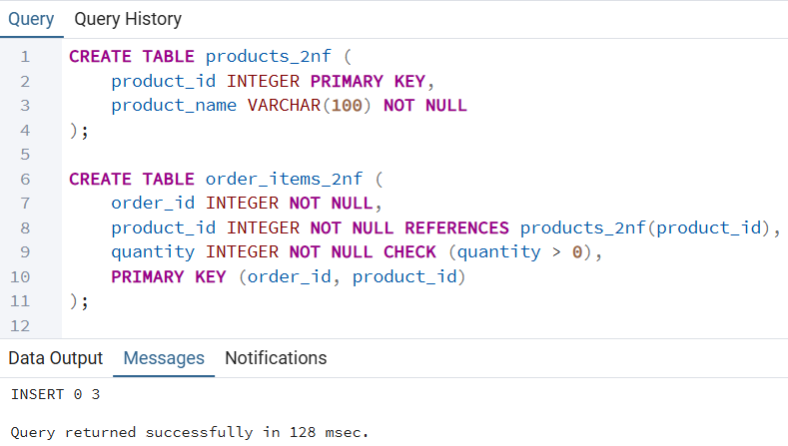
📸 Вставьте скриншот:
[Место для скриншота]

ЗАДАНИЕ 4: 3НФ (5 минут)
Задание 4.1. Дана таблица:
id | name | category_id | category_name
1 | Часы | 10 | Наручные
2 | Браслет | 20 | Аксессуары
3 | Будильник | 30 | Настенные
Что нарушено? Нарушено требование отсутствия транзитивных зависимостей. Неключевое поле category_name зависит от другого неключевого поля category_id, а не напрямую от первичного ключа id.
Приведите к 3НФ:
Ваш SQL:
sql
Результат: ☐
CREATE TABLE categories_3nf_41 (
category_id INTEGER PRIMARY KEY,
category_name VARCHAR(100) NOT NULL
);

CREATE TABLE products_3nf_41 (
id INTEGER PRIMARY KEY,
name VARCHAR(100) NOT NULL,
category_id INTEGER NOT NULL REFERENCES categories_3nf_41(category_id)
);

INSERT INTO categories_3nf_41 (category_id, category_name) VALUES
(10, 'Наручные'),
(20, 'Аксессуары'),
(30, 'Настенные');

INSERT INTO products_3nf_41 (id, name, category_id) VALUES
(1, 'Часы', 10),
(2, 'Браслет', 20),
(3, 'Будильник', 30);
📸 Вставьте скриншот:
[Место для скриншота]
Задание 4.2. Дана таблица:
id | name | manufacturer | country
1 | Часы | Восток | Россия
2 | Браслет | Casio | Япония
3 | Будильник | Восток | Россия
Что нарушено? Присутствует транзитивная зависимость: id → manufacturer → country. Страна производства (country) функционально зависит от бренда/производителя (manufacturer), а не от первичного ключа товара id.
Приведите к 3НФ:
Ваш SQL:
sql
Результат: ☐
CREATE TABLE manufacturers_3nf_42 (
manufacturer_id SERIAL PRIMARY KEY,
manufacturer_name VARCHAR(100) NOT NULL UNIQUE,
country VARCHAR(100) NOT NULL
);

-- 2. Таблица товаров
CREATE TABLE products_3nf_42 (
id INTEGER PRIMARY KEY,
name VARCHAR(100) NOT NULL,
manufacturer_id INTEGER NOT NULL REFERENCES manufacturers_3nf_42(manufacturer_id)
);

-- Заполнение данными
INSERT INTO manufacturers_3nf_42 (manufacturer_id, manufacturer_name, country) VALUES
(1, 'Восток', 'Россия'),
(2, 'Casio', 'Япония');

INSERT INTO products_3nf_42 (id, name, manufacturer_id) VALUES
(1, 'Часы', 1),
(2, 'Браслет', 2),
(3, 'Будильник', 1);
📸 Вставьте скриншот:
[Место для скриншота]

ЗАДАНИЕ 5: Самостоятельная работа (10 минут)
Задание 5.1. Дана таблица:
order_id | order_date | client_name | client_phone | product_name | category | manufacturer | country | price | quantity
1 | 2026-04-02 | Сидорова | 123-45-67 | Кроссовки | Детская | Восток | Россия | 2190 | 1
1 | 2026-04-02 | Сидорова | 123-45-67 | Сандалии | Детская | Casio | Япония | 2790 | 1
2 | 2026-04-05 | Павлова | 555-55-55 | Сапоги | Женская | Восток | Россия | 25000 | 1
Приведите к 3НФ:
Ваш SQL:
Sql
CREATE TABLE clients (
client_id SERIAL PRIMARY KEY,
client_name VARCHAR(100) NOT NULL,
client_phone VARCHAR(20) NOT NULL
);

CREATE TABLE categories (
category_id SERIAL PRIMARY KEY,
category_name VARCHAR(100) NOT NULL UNIQUE
);

CREATE TABLE manufacturers (
manufacturer_id SERIAL PRIMARY KEY,
manufacturer_name VARCHAR(100) NOT NULL UNIQUE,
country VARCHAR(100) NOT NULL
);

CREATE TABLE orders (
order_id INTEGER PRIMARY KEY,
order_date DATE NOT NULL,
client_id INTEGER NOT NULL REFERENCES clients(client_id)
);

CREATE TABLE products (
product_id SERIAL PRIMARY KEY,
product_name VARCHAR(100) NOT NULL,
category_id INTEGER NOT NULL REFERENCES categories(category_id),
manufacturer_id INTEGER NOT NULL REFERENCES manufacturers(manufacturer_id),
price NUMERIC(10,2) NOT NULL CHECK (price >= 0)
);

CREATE TABLE order_items (
order_id INTEGER NOT NULL REFERENCES orders(order_id) ON DELETE CASCADE,
product_id INTEGER NOT NULL REFERENCES products(product_id),
quantity INTEGER NOT NULL CHECK (quantity > 0),
PRIMARY KEY (order_id, product_id)
);

INSERT INTO clients (client_id, client_name, client_phone) VALUES
(1, 'Сидорова', '123-45-67'),
(2, 'Павлова', '555-55-55');

INSERT INTO categories (category_id, category_name) VALUES
(1, 'Детская'),
(2, 'Женская');

INSERT INTO manufacturers (manufacturer_id, manufacturer_name, country) VALUES
(1, 'Восток', 'Россия'),
(2, 'Casio', 'Япония');

INSERT INTO orders (order_id, order_date, client_id) VALUES
(1, '2026-04-02', 1),
(2, '2026-04-05', 2);

INSERT INTO products (product_id, product_name, category_id, manufacturer_id, price) VALUES
(1, 'Кроссовки', 1, 1, 2190.00),
(2, 'Сандалии', 1, 2, 2790.00),
(3, 'Сапоги', 2, 1, 25000.00);

INSERT INTO order_items (order_id, product_id, quantity) VALUES
(1, 1, 1),
(1, 2, 1),
(2, 3, 1);
Результат: ☐
📸 Вставьте скриншот:
[Место для скриншота]
Задание 5.2. Проверьте нормализацию:
Таблица | 1НФ | 2НФ | 3НФ
orders | [X] | [X] | [X]
clients | [X] | [X] | [X]
products | [X] | [X] | [X]
categories | [X] | [X] | [X]
manufacturers | [X] | [X] | [X]
order_items | [X] | [X] | [X]

ЗАДАНИЕ 6: Разноуровневые задания (10 минут)

Уровень 1 (базовый)
Задание 1.1. Дана таблица:
id | name | hobbies
1 | Иванов | Футбол, Шахматы
2 | Петров | Плавание
Приведите к 1НФ:
Ваш SQL:
sql
Результат: ☐
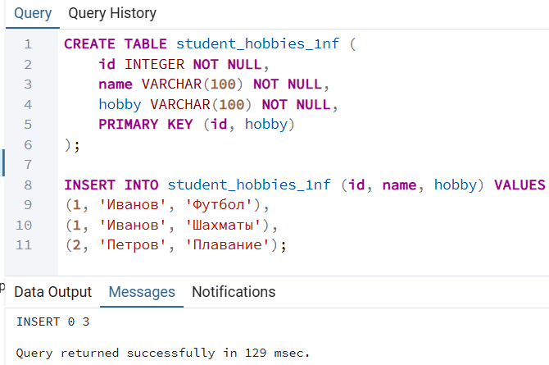
📸 Вставьте скриншот:
[Место для скриншота]

Уровень 2 (средний)
Задание 2.1. Дана таблица:
order_id | product_id | product_name | category | quantity
1 | 10 | Часы | Наручные | 2
1 | 20 | Браслет | Аксессуары | 1
2 | 10 | Часы | Наручные | 1
Приведите к 3НФ:
Ваш SQL:
sql
Результат: ☐
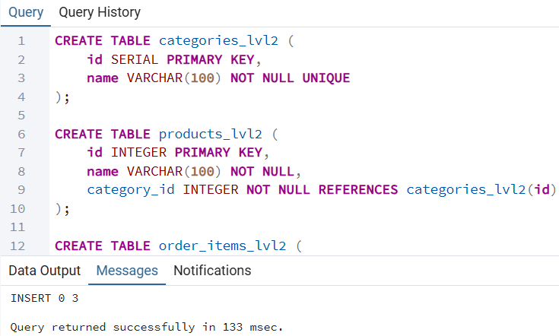
📸 Вставьте скриншот:
[Место для скриншота]

Уровень 3 (повышенный)
Задание 3.1. Дана таблица:
order_id | order_date | client_name | client_email | client_phone | product_name | manufacturer | country | price | quantity
1 | 2026-04-02 | Сидорова | sidorova@mail.ru | 123-45-67 | Кроссовки | Восток | Россия | 2190 | 1
1 | 2026-04-02 | Сидорова | sidorova@mail.ru | 123-45-67 | Сандалии | Casio | Япония | 2790 | 1
2 | 2026-04-05 | Павлова | pavlova@mail.ru | 555-55-55 | Сапоги | Восток | Россия | 25000 | 1
Приведите к 3НФ:
Ваш SQL:
Sql
CREATE TABLE clients_lvl3 (
id SERIAL PRIMARY KEY,
name VARCHAR(100) NOT NULL,
email VARCHAR(100) NOT NULL UNIQUE,
phone VARCHAR(20) NOT NULL
);

CREATE TABLE manufacturers_lvl3 (
id SERIAL PRIMARY KEY,
name VARCHAR(100) NOT NULL UNIQUE,
country VARCHAR(100) NOT NULL
);

CREATE TABLE products_lvl3 (
id SERIAL PRIMARY KEY,
name VARCHAR(100) NOT NULL,
manufacturer_id INTEGER NOT NULL REFERENCES manufacturers_lvl3(id),
price NUMERIC(10,2) NOT NULL CHECK (price > 0)
);

CREATE TABLE orders_lvl3 (
id INTEGER PRIMARY KEY,
order_date DATE NOT NULL,
client_id INTEGER NOT NULL REFERENCES clients_lvl3(id)
);

CREATE TABLE order_items_lvl3 (
order_id INTEGER NOT NULL REFERENCES orders_lvl3(id) ON DELETE CASCADE,
product_id INTEGER NOT NULL REFERENCES products_lvl3(id),
quantity INTEGER NOT NULL CHECK (quantity > 0),
PRIMARY KEY (order_id, product_id)
);

INSERT INTO clients_lvl3 (id, name, email, phone) VALUES
(1, 'Сидорова', 'sidorova@mail.ru', '123-45-67'),
(2, 'Павлова', 'pavlova@mail.ru', '555-55-55');

INSERT INTO manufacturers_lvl3 (id, name, country) VALUES
(1, 'Восток', 'Россия'),
(2, 'Casio', 'Япония');

INSERT INTO products_lvl3 (id, name, manufacturer_id, price) VALUES
(1, 'Кроссовки', 1, 2190.00),
(2, 'Сандалии', 2, 2790.00),
(3, 'Сапоги', 1, 25000.00);

INSERT INTO orders_lvl3 (id, order_date, client_id) VALUES
(1, '2026-04-02', 1),
(2, '2026-04-05', 2);

INSERT INTO order_items_lvl3 (order_id, product_id, quantity) VALUES
(1, 1, 1), (1, 2, 1), (2, 3, 1);
Результат: ☐
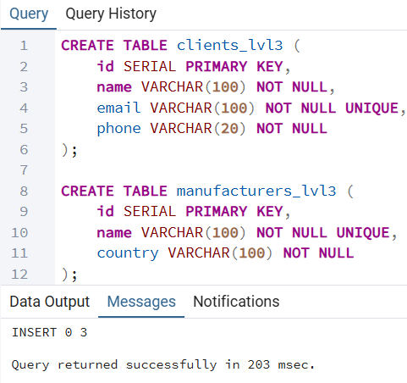
📸 Вставьте скриншот:
[Место для скриншота]

ЗАДАНИЕ 7: Творческий уровень (5 минут)
Задание 7.1. Придумайте свою таблицу с нарушениями нормализации и приведите её к 3НФ.
Исходная таблица:
Приведённая к 3НФ:
Ваш SQL:
sql
Результат: ☐
📸 Вставьте скриншот:
[Место для скриншота]

📝 КОНТРОЛЬНЫЕ ВОПРОСЫ (10 минут)
Ответьте на вопросы:
1. Что такое нормализация?
Это последовательный пошаговый процесс декомпозиции (разделения) одной или нескольких таблиц на более мелкие структуры с целью ликвидации избыточности данных и предотвращения логических аномалий.
2. Зачем нужна нормализация?
Для экономии дисковой памяти, обеспечения логической непротиворечивости данных и корректного выполнения операций модификации (добавления, обновления, удаления строк) без потери информации.
3. Что такое 1НФ?
Первая нормальная форма, требующая, чтобы таблица была плоской (двумерной), а значения внутри всех её ячеек были абсолютно атомарными (неделимыми).
4. Что такое 2НФ?
Вторая нормальная форма, которая требует выполнения всех условий 1НФ, а также полного отсутствия частичных зависимостей неключевых атрибутов от составного первичного ключа.
5. Что такое 3НФ?
Третья нормальная форма, требующая, чтобы таблица соответствовала правилам 2НФ и не содержала в себе транзитивных (косвенных) зависимостей неключевых полей друг от друга.
6. Что такое транзитивная зависимость?
Косвенная функциональная зависимость в таблице между тремя атрибутами (вида A → B → C), при которой неключевой параметр C зависит от неключевого параметра B, который, в свою очередь, определяется первичным ключом A.
7. Что такое частичная зависимость?
Это зависимость неключевого атрибута не от всего составного первичного ключа целиком, а только от какого-то одного его поля (компонента).
8. Как устранить транзитивную зависимость?
Необходимо вынести определяющий неключевой атрибут и все зависящие от него поля в отдельную связанную таблицу, сделав определяющий атрибут её первичным ключом (PK).
9. Что такое избыточность?
Ситуация в базе данных, когда одни и те же информационные значения (например, ФИО клиента, название категории или адрес) многократно дублируются в разных записях таблицы.
10. Что такое аномалия обновления?
Проблема денормализованной структуры, при которой изменение одного значения (например, смена номера телефона клиента) требует обязательного и долгого редактирования множества строк, где эти данные дублировались.
11. Что такое атомарность?
Характеристика значения данных, указывающая на то, что его невозможно разделить на более мелкие смысловые элементы средствами текущей СУБД (например, один номер телефона в ячейке вместо списка).
12. Что такое составной ключ?
Первичный ключ таблицы, сформированный из комбинации двух или более столбцов с целью однозначной идентификации уникальности каждой строки.
13. Что даёт нормализация?
Физическую целостность информации, высокую скорость изменения данных, отсутствие аномалий при транзакциях и экономичное распределение памяти на сервере.
14. Когда не стоит нормализовывать?
В хранилищах данных для аналитики (OLAP-кубы), при построении тяжелых комплексных отчетов с большим числом агрегаций, а также в ситуациях, когда постоянные операции соединения JOIN начинают критически замедлять чтение.
15. Приведите пример транзитивной зависимости.
Зависимость в таблице сотрудников: Код_Сотрудника (PK) → Код_Отдела → Название_Отдела. Название отдела напрямую зависит от кода отдела, а не от конкретного сотрудника.

🎯 ИТОГИ ПАРЫ (5 минут)

Что вы узнали?
№ | Знание | Отметка
1 | Что такое нормализация | ☐
2 | 1НФ | ☐
3 | 2НФ | ☐
4 | 3НФ | ☐
5 | Транзитивная зависимость | ☐
6 | Частичная зависимость | ☐
7 | Как найти транзитивную зависимость | ☐
8 | Когда не стоит нормализовывать | ☐

Что вы сделали?
№ | Действие | Отметка
1 | Создали БД | ☐
2 | Привели к 1НФ | ☐
3 | Привели к 2НФ | ☐
4 | Привели к 3НФ | ☐
5 | Самостоятельная работа | ☐
6 | Разноуровневое задание | ☐
7 | Творческое задание | ☐
8 | Вставили скриншоты | ☐

Рефлексия
Что было легко?
Что было сложно?
Что нужно повторить?
Какой уровень задания вы выполнили?
☐ Уровень 1 (базовый)
☐ Уровень 2 (средний)
☐ Уровень 3 (повышенный)

📊 КРИТЕРИАЛЬНОЕ ОЦЕНИВАНИЕ
№ | Критерий | Баллы | Ваш балл
1 | БД создана | 0–2
2 | 1НФ | 0–2
3 | 2НФ | 0–2
4 | 3НФ | 0–2
5 | Самостоятельная работа | 0–2
6 | Разноуровневое задание | 0–2
7 | Творческое задание | 0–2
8 | Скриншоты вставлены | 0–2
9 | Контрольные вопросы | 0–2
10 | Рефлексия | 0–2
ИТОГО |  | 20
Оценка:
- 18–20 баллов — «Отлично»
- 14–17 баллов — «Хорошо»
- 10–13 баллов — «Удовлетворительно»
- 0–9 баллов — «Неудовлетворительно»

📤 РАЗМЕЩЕНИЕ РЕЗУЛЬТАТОВ В GITHUB
Репозиторий: up11-project-familiya
Преподаватель добавлен: mawr89-rgb
Что выложить после пары:
№ | Что | Файл | Папка
1 | Рабочая тетрадь | rabochaya-tetrad-para-07.md | workbooks/
2 | SQL-скрипт | 06_normalization.sql | src/db/
3 | Скриншоты | screenshot_07_*.png | screenshots/para-07/
Команды Git:
bash
git add workbooks/rabochaya-tetrad-para-07.md
git add src/db/06_normalization.sql
git add screenshots/para-07/
git commit -m "Пара 7: Нормализация до 3НФ"
git push origin main
Проверка:
№ | Что проверено | Отметка
1 | Рабочая тетрадь выложена | ☐
2 | SQL-скрипт выложен | ☐
3 | Скриншоты выложены | ☐
4 | Коммит сделан | ☐
5 | Push выполнен | ☐
6 | Преподаватель добавлен | ☐
7 | Инвайт выслан | ☐
8 | Инвайт принят | ☐
Ссылка на репозиторий: https://github.com/ваш-логин/up11-project-familiya

📚 ДОМАШНЕЕ ЗАДАНИЕ
1. Повторить:
- Нормализация
- 1НФ, 2НФ, 3НФ
- Транзитивные зависимости
2. Подготовиться к следующей паре:
- Тема: «Построение ER-диаграммы в Draw.io»
- Прочитать: обозначения ER-диаграмм
3. Практика:
- Нормализовать 3 таблицы
- Привести к 3НФ

📋 ПРИЛОЖЕНИЯ

Приложение 1: Нормальные формы
Форма | Что требует | Что устраняет
1НФ | Атомарность | Многозначные поля
2НФ | 1НФ + нет частичных зависимостей | Частичные зависимости
3НФ | 2НФ + нет транзитивных зависимостей | Транзитивные зависимости

Приложение 2: Как найти транзитивную зависимость
№ | Шаг
1 | Определите первичный ключ
2 | Найдите неключевые атрибуты
3 | Проверьте зависимости
4 | Если есть — вынесите в отдельную таблицу

Приложение 3: Что даёт нормализация
Плюс | Что даёт
Нет избыточности | Данные в одном месте
Нет аномалий | Вставка, обновление, удаление работают
Целостность | Данные согласованы
Гибкость | Легко добавлять данные

✅ ПРОВЕРКА ВЫПОЛНЕНИЯ
№ | Что проверено | Отметка преподавателя
1 | БД создана | ☐
2 | 1НФ | ☐
3 | 2НФ | ☐
4 | 3НФ | ☐
5 | Самостоятельная работа | ☐
6 | Разноуровневое задание | ☐
7 | Творческое задание | ☐
8 | Скриншоты вставлены | ☐
9 | Контрольные вопросы | ☐
10 | Рефлексия | ☐
Оценка: _________________
Подпись преподавателя: _________________
Дата: «___» __________ 2026 г.

📖 РЕКОМЕНДУЕМЫЕ ИСТОЧНИКИ
- Официальная документация PostgreSQL 18: https://www.postgresql.org/docs/18/
- Голицына О.Л. Основы проектирования баз данных. — М.: Форум, 2021.
- Электронный тренажёр «Упражнения по SQL»: https://sql-ex.ru/
Рабочая тетрадь разработана для УП.11
Пара № 7: Нормализация до 3НФ
Продолжительность: 90 минут
Руководитель практики: _________________ / _______________
Дата: «___» __________ 2026 г.

